PNEUMOLOGIE

Epreuve de vérification des connaissances fondamentales

Sujet :

Question n° 1
Interpréter les explorations fonctionnelles suivantes et les gaz du sang.
pH 7.44 ; PO2 65 mm Hg PCO2 40 mm Hg ; saturation 93% ; Bicarbonates 29 mmol/L

---------------------------------------------------------------------------------------------
| SPIROMéTRIE | Observé |Théorique|Obs./Théo|
---------------------------------------------------------------------------------------------
Capacité vitale | litre | CV | 3.53| 4.2| 83%
Capacité inspiratoire | litre | CI | | | |
Volume de réserve inspiratoire | litre | VRI | | | |
Volume de réserve expiratoire | litre | VRE | | | |
Volume expiratoire maximum sec | litre | VEMS | 1.85| 3.83| 48.30|
Rapport de Tiffeneau | % | VEMS/CV | 52.40| 78.39| 66.84|

---------------------------------------------------------------------------------------------
| FLUX VOLUME | Observé |Théorique|Obs./Théo|
---------------------------------------------------------------------------------------------

Débit 75% CV air | litre | D75CVAir | | | |
Débit 50% CV air |litre/sec | D50CVAir | 2.34| 4.95| 47.24|
Débit 25% CV air |litre/sec | D25CVAir | 0.65| 2.08| 31.19|
Capacite vitale air | litre | CVAir | | | |
Capacite vitale hélium | litre | CVHelium | | | |
Débit 50% CV hélium |litre/sec |D50CVHeliu| | | |
Débit 25% CV hélium |litre/sec | D25CVHe | | | |
Volume Isodébit | litre | VIsoDb | | | |
---------------------------------------------------------------------------------------------
| TESTS PHARMACODYNAMIQUES | Observé |Théorique|Obs./Théo|
---------------------------------------------------------------------------------------------
BRONCHOCONSTRICTEUR POSITIF OU NéGATIF : |
Dose liminaire de bronchoconstricteur | gamma | DLAC | | | |
% d'amélioration de la CI | litre | % | | | |
Après bronchodilatateur : VEMS | litre | VEMS | 1.85| 3.83| 48.30|
Après bronchodilatateur : VEMS/CV | % | VEMS/CV | | 5.00| |
% d'amélioration du VEMS | % | % | | | |
Broncoconstricteur | | BC | | | |
Positif / Négatif | | PosNeg | | | |

Question n° 2
Quel diagnostic portez-vous sur ce scanner thoracique ?

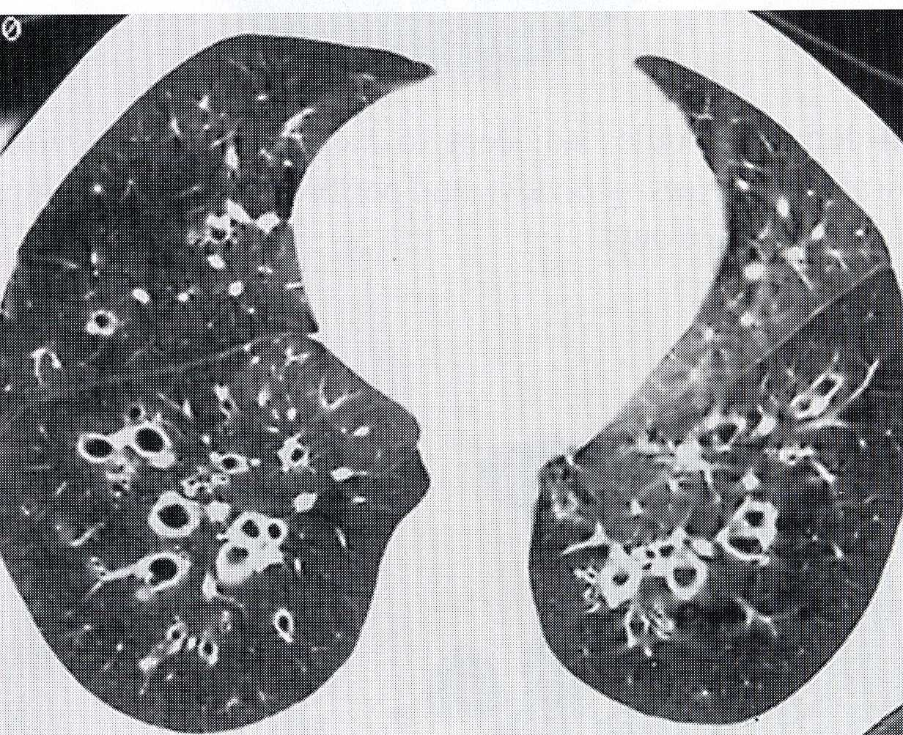

Question n° 3
Citer les 3 composantes physiopathologiques de l’asthme aigu.

Question n° 4
Quelles sont les 4 indications d’une prise en charge chirurgicale d’un pneumothorax isolé idiopathique ?

Question n° 5
Chez un homme de 50 ans, ronfleur, ayant un IMC à 35 kg/m² et un score d’Epworth à 14. Vous suspectez un diagnostic d’apnée obstructive du sommeil.
a/Quel examen proposez-vous en 1ère intention pour confirmer votre hypothèse ? L’examen confirme le diagnostic avec un index apnée-hypopnée à 50/heure.
b/Quel traitement instituez-vous ?

Question n° 6
Un homme de 60 ans ayant une bronchopneumopathie chronique obstructive avec un VEMS < 30% de la valeur prédite, consulte aux urgences pour exacerbation de sa dyspnée. Il est conscient, la température est à 37.1°C, la fréquence respiratoire est à 30/mn, l’expectoration est purulente. Ses gaz du sang montrent pH 7.38, PCO2 50 mm Hg, PO2 50 mm Hg.
a/Quels sont les traitements médicaux à instaurer à la phase aigue ?
b/Au bout de quelques heures, l’état respiratoire du patient ne s’améliore pas, il est toujours conscient et les gaz du sang de contrôle sont les suivants sous O2 : pH 7.29, PCO2 60 mm Hg, PO2 62 mm Hg. Quel traitement proposez-vous ?

Question n° 7
Quels sont les 4 critères scanographiques caractéristiques d’une fibrose pulmonaire idiopathique ?

Question n° 8
Quelles sont les 3 connectivites les plus fréquemment associées à une pneumopathie interstitielle diffuse ?

Question n° 9
Citez les 2 altérations moléculaires oncogéniques devant être systématiquement recherchées face à un adénocarcinome pulmonaire en raison de la disponibilité d’un traitement ciblé ?

Question n° 10
Quelle(s) est (sont) l’(les) indication(s) de la thrombolyse dans l’embolie pulmonaire aigue ?

Question n° 11
Une femme de 75 ans se présente aux urgences pour une dyspnée aigue avec une toux sèche et une fièvre à 39°C. L’auscultation pulmonaire est normale. Elle est suivie pour des rhumatismes inflammatoires depuis de nombreuses années, stabilisés par une corticothérapie à 20 mg/jour au long cours. Son scanner thoracique est le suivant :

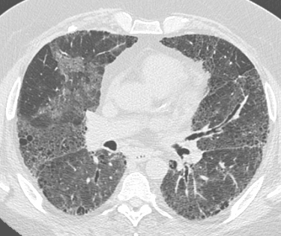

Quel est le diagnostic à envisager en 1ère intention ?

Question n° 12
Citez les 4 indications reconnues de la prescription d’un test diagnostique immunologique de la tuberculose (TB spot® ou Quantiféron®).

Question n° 13
Quelle est la conduite à tenir devant un nodule pulmonaire de 7 mm de découverte fortuite sur un scanner thoracique chez un fumeur à 30 PA.

Question n° 14
Quels sont les critères de contrôle d’un asthme ?

Question n° 15
Quels sont les 3 principaux diagnostics à évoquer devant une toux chronique chez un patient non fumeur ne prenant pas d’inhibiteur de l’enzyme de conversion et ayant une radiographie thoracique normale ?

Question n° 16
Citez 5 affections respiratoires liées à l’exposition à l’amiante.

Question n° 17
La radiographie suivante a été réalisée lors d’une visite de médecine du travail chez un homme de 25 ans asymptomatique. Quel est le diagnostic le plus probable ?

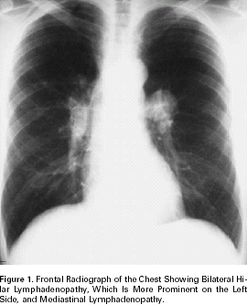

Question n° 18
Devant une hémoptysie de plus de 200 mL, quels sont les 2 examens à réaliser en urgence ?

Question n° 19
Quelles sont les 3 bactéries surinfectant le plus fréquemment une infection respiratoire grippale ?

Question n° 20
Quelle(s) est (sont) l’(les) indication(s) d’une corticothérapie inhalée chez un patient ayant une BPCO ?

